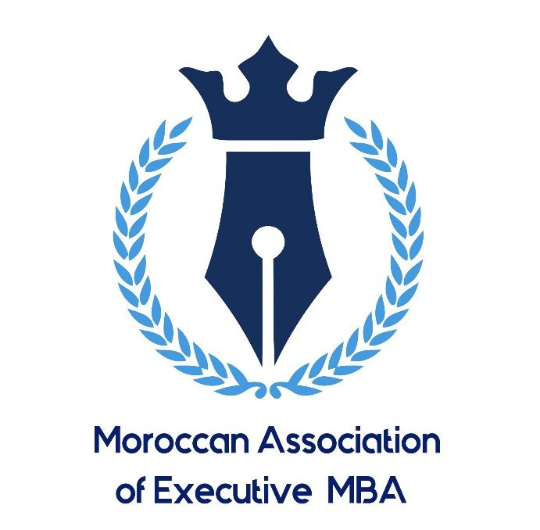
MAEM au cœur de plusieurs activités au Maroc en faveur de ses membres executifs !
L’association MAEM, « Moroccan Association of Executive MBA » est une association à but non lucratif, dont les membres sont exclusivement des managers marocains en cours de formation d’EMBA ou titulaires déjà du diplôme executive MBA, vivants au Maroc ou à l’étranger, issus de toutes les écoles marocaines ou étrangères.
MAEM a pour mission de valoriser les détendeurs d’EMBA marocains sur le marché du travail national, régional et mondial. Les membres de l’association pourront bénéficier de support relationnel et networking entre membres, mises en relations avec les entreprises, études sectorielles, conseils juridiques.
La vision de l’association est de devenir un acteur incontournable pour la prospérité de ces membres. Elle se voudra être aussi un acteur privilégié des écoles d’EMBA, des intervenants, des entreprises, organismes publics ou privés.
De part aussi sa vocation nationale et dans le but de maintenir le capital humain au service du pays et diminuer le phénomène de fuite de cerveaux, l’association apportera tout son soutien aux stratégies nationales ayant pour objectif de valoriser les compétences locales.
Cette année, un voyage d’étude sera organisé à McGill, Montréal au Canada dans le cadre d’une préparation d’un mini MBA en Integrated Management Thinking (IMT) qui se déroulera du 06 au 10 Juillet 2020 en faveur de 32 participants marocains dans le cadre de ses activités.
Pour plus d’information sur l’adhésion ou inscription, merci de visiter le site www.maem.ma ou de nous contacter sur admin@maem.ma

